السيــــــرة الذاتيـــــــــة

اللقب: فوضيل FOUDIL
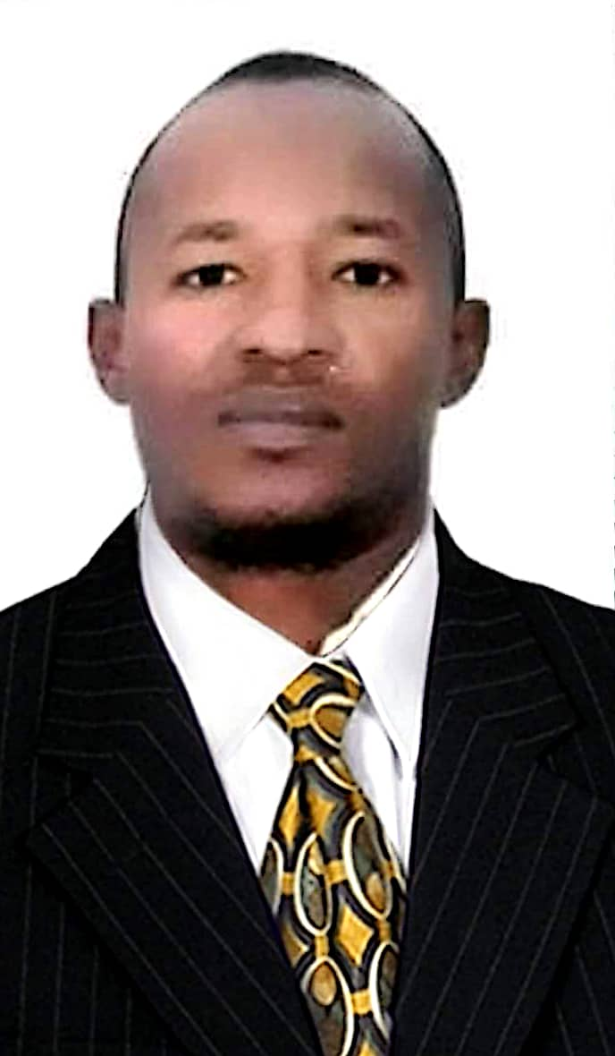
الاسم: مولودMOULOUD
تاريخ ومكان الميلاد: 02/11/1986 بولاية أدرار
البريد الإليكتروني: mouloud201@gmail.com
رقم الهاتف: 0662824615
الشهادات العلمية:
- شهادة البكالوريا: جوان 2007.
- شهادة ليسانس: جويلية 2010 (تخصص: علم النص وتحليل الخطاب) – جامعة سيدي بلعباس.
- شهادة الماستر: جويلية 2012 (تخصص: علم الدلالة وتحليل الخطاب) – جامعة سيدي بلعباس.
- دكتوراه (تخصص: لسانيات النص وتحليل الخطاب) – جامعة تمنراست- الجزائر.
الوظيفة الحالية: أستاذ رئيسي في التعليم المتوسط.
المشاركات العلمية:
-المؤتمر العلمي الدولي:(اللغة العربية تحديات العصر وآفاق المستقبل) – المركز الديمقراطي العربي-ألمانيا برلين.
- المؤتمر العلمي الدولي:( اللغة العربية- التحديات وآفاق المستقبل) – مركز يوسف بن تاشفين – المغرب.
- الندوة الدولية:( مناهج التعامل مع النص القرآني: الواقع والآفاق) – مركز ميرة للدراسات – المغرب.
- الملتقى الدولي:( اللسانيات العربية بين النقد التقليدي ومأزق المناهج الحديثة) – جامعة الطارف.
- الندوة الوطنية الموسومة ب:(النص التعليمي في المدرسة الجزائرية) – جامعة المدية.
- الملتقى الوطني الموسوم بـــ:(إشكالات تعليم النص الأدبي من منظور المقاربات التعليمية) – جامعة الطارف.
- الملتقىى الوطني الموسوم بــ:(تعليمية اللغة العربية – الواقع والتحديات) – جامعة بشار.
الورشات التدريبية:
- منصة الباحثين والأكادميين – إيفاد والمؤسسة الدولية للتطوير الأكاديمي (أساليب النشر العلمي في المجلات العلمية – SCOPUS)
Curriculum Vitae

Nickname: FOUDIL
Name: MOULOUD
Date and place of birth: 02/11/1986 in Adrar Province
Email: mouloud201@gmail.com
Phone number: 0662824615
scientific certificates:
Baccalaureate degree: June 2007.
Bachelor's degree: July 2010 (specialization: Text Science and Discourse Analysis) - University of Sidi Bel Abbes.
- Master's degree: July 2012 (specialization: Semantics and discourse analysis) - University of Sidi Bel Abbes.
- Ph.D. (specialization: Text Linguistics and Discourse Analysis) - University of Tamanrasset- Algeria.
Current position: Principal Professor of Middle Education.
Scientific posts:
- International Scientific Conference: (The Arabic Language: Challenges of the Age and Future Prospects) - Arab Democratic Center - Germany, Berlin.
- International Scientific Conference: (Arabic Language - Challenges and Future Prospects) - Youssef Ben Tashfin Center - Morocco.
- International Symposium: (Methods of Dealing with the Qur’anic Text: Reality and Prospects) - Mira Center for Studies - Morocco.
- International Forum: (Arabic Linguistics between Traditional Criticism and the Dilemma of Modern Curricula) - El Tarf University.
- The national symposium tagged with: (The educational text in the Algerian school) - University of Medea.
- The National Forum tagged with: (Problems of Teaching Literary Text from the Perspective of Educational Approaches) - El Tarf University.
- The National Forum tagged with: (Arabic Language Teaching - Reality and Challenges) - Bashar University.
Training workshops:
- Platform for researchers and academics - IFAD and the International Foundation for Academic Development (methods of scientific publishing in scientific journals - SCOPUS).

